Table of Contents
PHẦN 2: LẬP TRÌNH WEB VỚI FRAMEWORK 3
Bài 1. GIỚI THIỆU VÀ HƯỚNG DẪN CÀI ĐẶT 3
I. Giới thiệu về các Framework hiện nay 3
1.1. Định nghĩa Framework 3
1.2. Các Framework hiện nay 3
II. Giới thiệu CakePHP 3
2.1. CakePHP là gì? 3
2.2. Các tính năng của CakePHP 3
III. Một số khái niệm 3
IV. Cài đặt/cấu hình môi trường phát triển 3
V. Các bước lập trình ứng dụng, triển khai 3
Bài 2. CAKEPHP – CẤU TRÚC VÀ CÁC THÀNH PHẦN CỦA FRAMEWORK CAKEPHP 4
I. Giới thiệu các cấu trúc MVC trong CakePHP 4
1.1. Giới thiệu cấu trúc MVC trong CakePHP 4
a) Model 4
b) View 4
c) Controller 4
1.2. Ví dụ 6
II. Quy tắc thiết kế cơ sở dữ liệu, cách đặt tên trong CakePHP 9
2.1. Cách đặt tên file, tên lớp 9
2.2. Các quy ước về Model và cơ sở dữ liệu 10
2.3. Quy ước về Controller 11
2.4. Quy ước về View 11
2.5. Ví dụ 11
3. Tự động sinh code 12
Bài 3. THIẾT KẾ MODEL 13
Bài 4. THIẾT KẾ CONTROLLER 13
Bài 5. THIẾT KẾ VIEW 14
Bài 6. CÁC THÀNH PHẦN KHÁC 14

PHẦN 2: LẬP TRÌNH WEB VỚI FRAMEWORK

GIỚI THIỆU VÀ HƯỚNG DẪN CÀI ĐẶT
Nội dung:
Giới thiệu về các Framework hiện nay.
Giới thiệu CakePHP.
Một số khái niệm.
Cài đặt/cấu hình môi trường phát triển.
Các bước lập trình ứng dụng, triển khai.

Giới thiệu về các Framework hiện nay

Định nghĩa Framework
Có lẽ thành ngữ Framework không xa lạ gì đối với những bạn đã từng học PHP, và cũng không ít người đã từng thắc mắc nó là cái gì. Vậy Framework là gì? Framework giống như một thư viện mã lệnh được xây dựng sẵn để chúng ta sử dụng.
- PHP Framework là cái gì?
Như các bạn đã biết, PHP là một ngôn ngữ script rất phổ biến hiện nay bởi những lý do: linh hoạt, dễ sử dụng, dễ học,… Nhưng đôi khi việc viết mã PHP, hay bất cứ ngôn ngữ (lập trình) nào khác, có thể trở nên đơn điệu và lủng củng. Đó là lúc PHP framework có thể giúp bạn.
PHP framework làm cho sự phát triển của những ứng dụng web viết bằng ngôn ngữ PHP trở nên trôi chảy hơn, bằng cách cung cấp một cấu trúc cơ bản để xây dựng những ứng dụng đó. Hay nói cách khác, PHP framework giúp đỡ các bạn thúc đẩy nhanh chóng quá trình phát triển ứng dụng, giúp bạn tiết kiệm được thời gian, tăng sự ổn định cho ứng dụng, và giảm thiểu số lần phải viết lại mã cho lập trình viên. Ngoài ra Framework còn giúp những người mới bắt đầu có thể xây dựng các ứng dụng ổn định hơn nhờ việc tương tác chính xác giữa các Database, mã (PHP) và giao diện (HTML) một cách riêng biệt. Điều này cho phép bạn dành nhiều thời gian để tạo ra các ứng dụng web, hơn là phí thời gian để viết các đoạn mã lặp lại trong một project.
Ý tưởng chung đằng sau cách thức làm việc của một PHP framework được kể đến là Model View Controller (MVC). MVC là mô hình (kiến trúc) trong lập trình, cho phép tách biệt các mã nghiệp vụ (business logic) và giao diện (UI) thành các phần riêng biệt, điều này đồng nghĩa với việc ta có thể chỉnh sửa chúng một cách riêng lẻ. Trong cụm từ MVC thì: Model (M) có thể hiểu là phần xử lý các thao tác về nghiệp vụ (business logic), View được hiểu là phần xử lý lớp giao diện (presentation layer), và Controller làm nhiệm vụ lọc các request đc gọi từ user, có chức năng như một route: điều chỉnh, phân luồng các yêu cầu để gọi đúng Model & View thích hợp. Về cơ bản, MVC chia nhỏ quá trình xử lý của một ứng dụng, vì thế nên bạn có thể làm việc trên từng thành phần riêng lẻ, trong khi những thành phần khác sẽ không bị ảnh hưởng tới. Thực chất, điều này giúp đỡ bạn lập trình PHP nhanh hơn và ít phức tạp hơn.
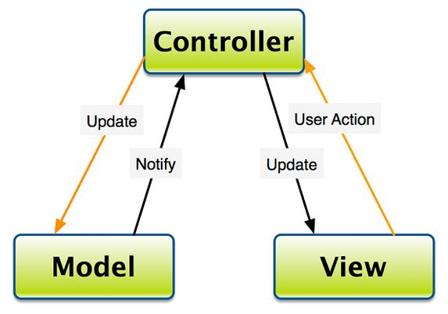

Các Framework hiện nay
Hầu hết các Framework có thế mạnh và điểm yếu khác nhau. Tùy vào mục đích và yêu cầu mà chúng ta lựa chọn Framework phù hợp nhất. Dưới đây là 5 framework được đánh giá là tốt và phổ biến nhất hiện nay (tính đến tháng 12/2014):

Laravel
Đây là PHP framework phổ biến nhất hiện nay. Laravel xuất hiện vào tháng 04-2011 và cha đẻ của nó là Taylor Otwell. Laravel là một open source, là một framework dùng để xây dựng web application, được thiết kế dựa trên mô hình MVC (Model, Controller, View), toàn bộ source code được đặt trên github.
Theo kết qủa khảo sát của các Developer vào tháng 12 năm 2013, thì Laravel Framework đứng top 1 một trong những framework phổ biến nhất. Laravel có Document khá đầy đủ và rõ ràng, nên việc tiếp cận nó cho người mới học rất dễ dàng.
Website: http://laravel.com/

Symfony
Được ra đời nhằm mục đích giúp đỡ nâng cao hơn cho những lập trình viên muốn tạo ra các ứng dụng website doanh nghiệp. Ra đời vào năm 2005 phiên bản mới nhất là Symfony 2, các tính năng cơ bản: một mã nguồn linh hoạt, dễ nâng cấp bảo trì, tối ưu hóa hiệu quả công việc (thích hợp Varnish, HTTP accelerator), kiểm soát bảo mật (chứng thực điện tử, eBanking), tự do sáng tạo, tích hợp ứng dụng và module,…
Một khuôn khổ PHP hoàn chỉnh được thiết kế để tối ưu hóa sự phát triển của các ứng dụng web. Symfony được viết hoàn toàn bằng ngôn ngữ lập trình web PHP. Nó đã được kiểm tra kỹ lưỡng trong các dự án thực tế, và thực sự là sử dụng cho các thiết kế web bán hàng thương mại điện tử có nhu cầu cao. Nó tương thích với hầu hết các công cụ cơ sở dữ liệu có sẵn, bao gồm cả [MySQL], PostgreSQL, Oracle, và Microsoft SQL Server. Nó chạy trên nền tảng Unix và Windows.
Website: http://www.symfony-project.com/

CodeIgniter
Được biết đến như một framework dễ hiểu và dễ sử dụng, cho hiệu suất cao. Không giống như SymfonyPHP framework này phục vụ mục đích lý tưởng cho việc xây dưng các ứng dụng chia sẻ, lưu trữ. Nó cung cấp các giải pháp đơn giản, và có một thư viện video hướng dẫn phong phú và cung cấp sẵn hướng dẫn sử dụng cho người mới bất đầu. Phiên bản chính thức đầu tiên được phát hành 28/2/2006.
Phiên bản mới nhất hiện nay là CodeIgniter 3.x các tính năng cơ bản hỗ trợ kết nối và tương tác đa nền tảng cơ sở dư liệu, tương tác với cơ sở dữ liệu thông qua active records, quản lý Session, định dạng và chuẩn hóa form và dữ liệu đầu vào, hỗ trợ Caching để tăng tốc độ thực thi và giảm tải cho máy chủ, hỗ trợ Template Engine hoặc sử dụng chính PHP tags để điều hướng trong views, hỗ trợ Hooks, các lớp ngoại và Plugins, mềm dẻo trong việc định tuyến URL.
Website: http://www.codeigniter.com/

Zen Framework
Zend là một trong những framework phổ biến nhất hiện nay. Nó có tính năng mạnh mẽ, thường được sử dụng cho các công ty lớn. Được ra đời vào năm 2005 phiên bản Zend framework 1.0 (phát hành 1/7/2007) Phiên bản mới nhất hiện nay là Zend Framework 2(phát hành 6/9/2012) là một mã nguồn mở phát trển các ứng dụng web và dịch vụ sử dụng trên PHP 5.3+. Có các thành phần thư viện hỗ trợ API của các nhà cung cấp hàng đầu như Google, Yahoo, Flick...
Zend Framework có một cộng đồng phát triển rộng lớn, và nó tập trung vào các ứng dụng web theo phong cách 2.0. Vì được phổ biến rộng rãi, và có một cộng đồng người dùng tích cực, Zend được gọi là “Công ty PHP”. Zend là một trong những framework phổ biến nhất hiện nay. Nó có các tính năng mạnh mẽ, thường được sử dụng cho các công ty lớn, và bạn cần phải có lượng kiến thức khá sâu rộng về PHP để có thể sử dụng được nó.
Website: http://framework.zend.com/

CakePHP
CakePHP là một framework phổ biến cho phát triển ứng dụng web. Đơn giản của nó để tìm hiểu rằng cung cấp một cấu trúc cơ bản của tổ chức, giữ cho toàn bộ ứng dụng của nhất quán và hợp lý. Nó có thể xử lý mọi khía cạnh, từ yêu cầu ban đầu của người dùng tất cả các cách để cuối cùng vẽ được một thiết kế web. Và kể từ khi khuôn khổ theo các nguyên tắc của MVC, nó cho phép bạn dễ dàng tùy biến và mở rộng hầu hết các khía cạnh của ứng dụng của bạn.
Ra đời năm 2005 đến nay đã có 3 phiên bản, phiên bản mới nhất hiện nay Cake PHP 3.0.5 (phát hành 17/5/2015). Một số tính năng Cake PHP là mã nguồn mở, tương thích PHP4 và PHP5, đa ngôn ngữ, sinh code tự động, phân quyền (ACL), xây dựng nhiều thư viện hỗ trợ cho View (Ajax, HTML Form, Javascript,..) và Controller (Email, Security, Session, Cookies,..), dễ dàng viết thêm thư viện, liên kết với ứng dụng khác thông qua Vendors và đa giao diện.
Nó dựa trên cùng một nguyên tắc thiết kế với Ruby on Rails, là một framework mạnh về khía cạnh rapid development, giúp lập trình viên đẩy nhanh quá trình phát triển ứng dụng của họ.
Website: http://www.cakephp.org

Kết luận
Có rất nhiều lý do khác nhau để các lập trình viên sử dụng PHP framework, nhưng một trong những lý do chính vẫn là khả năng giúp các lập trình viền tăng tốc quá trình phát triển ứng dụng. Việc sử dụng lại các mã lệnh giống nhau trong nhiều project sẽ giúp các bạn tiết kiệm được thời gian và công sức một cách đáng kể. Một framework sẽ cung cấp sẵn các module nền tảng cần thiết để xây dựng một project, vì thế, các lập trình viên có thể tận dụng được thời gian để phát triển các ứng dụng thực tế, hơn là mất thời gian để xây dựng lại nền tảng trên mỗi project.
Sự ổn định là lý do lớn đối với các lập trình viên đang sử dụng Framework. Tính đơn giản là một điểm mạnh của frameworkPHP, đó là lý do tại sao lại có nhiều người thích sử dụng nó, nhưng đồng thời đó cũng là điểm yếu của nó. PHP thì khá dễ học và sử dụng, đặc biệt là đối với những người mới làm quen với lập trình, tuy nhiên, họ có thể thường xuyên viết mã một cách không khoa học và thậm chí không hề nhận thức được điều này, với PHP, trong nhiều trường hợp các ứng dụng vẫn sẽ làm việc được, nhưng vô tình họ có thể tạo ra các lỗ hổng bảo mật lớn trong mã lệnh của mình, và bị hacker khai thác.
Hầu hết các PHP framework đều có sẵn rất nhiều thành phần mở rộng (extensive), và cũng có rất nhiều framework khác nhau để các bạn lựa chọn. Bạn thậm chí còn có thể tự viết riêng cho mình một framework. Tuy nhiên, bạn nên cân nhắc kỹ trước khi quyết định sử dụng một framework nào cho mình hay không, nên tự đặt câu hỏi cho chính mình là: Nó có tiết kiệm được cho bạn thời gian và công sức hay không? Có giúp ứng dụng bạn hoạt động tốt hơn không? Có cải thiện được sự ổn định cho ứng dụng không? Hãy tìm ra câu trả lời cho chính mình để quyết định xem bạn có cần xài framework hay chưa, và nên xài framework nào.
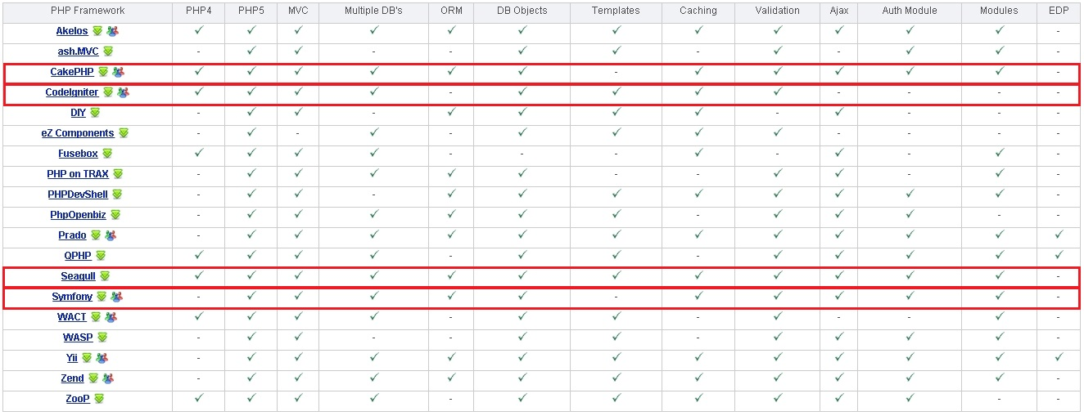
Hình 1. 1 Bảng so sách sự hỗ trợ và tính năng của các phiên bản Framework

Giới thiệu CakePHP
Ở phần I chúng ta đã có định nghĩa, cũng như khái quát sơ lược về CakePHP. Ở phần II này chúng ta sẽ đi vào cụ thể và chi tiết hơn về cake: CakePHP là gì? Các tính năng của CakePHP

CakePHP là gì?
Chúng ta đã có khái niệm về CakePHP nói riêng và Framework nói chung ở phần I. Ở đây chỉ muốn nhắc lại và nhấn mạnh vài điểm:
- CakePHP là một Framework mã nguồn mở, miễn phí dành cho việc phát triển các ứng dụng web bằng ngôn ngữ PHP, mục đích của CakePHP là cung cấp một framework cho người sử dụng php phát triển những ứng dụng web nhanh, mạnh mà không mất tính linh hoạt của nó.
- CakePHP là một nền tảng phát triển ứng dụng nhanh, cấu trúc của nó được tạo ra để lập trình viên tạo các ứng dụng web. Nó tạo ra một nền tảng có cấu trúc, cho phép bạn làm việc trên cấu trúc đó một cách nhanh chóng mà không mất đi sự uyển chuyển. Ngoài ra, CakePHP loại bỏ sự nhàm chán trong phát triển ứng dụng web: cung cấp các công cụ để viết thứ ta cần, thay vì phải làm đi làm lại một thứ. Khi bắt đầu tạo mới dự án (project), chỉ cần tạo một bản copy của CakePHP và tập trung vào việc chính của dự án.
- CakePHP có một đội ngũ phát triển và cộng đồng năng động, điều này mang lại giá trị to lớn cho các dự án. Ngoài việc giúp bạn khỏi phải làm đi làm lại một việc nào đó, sử dụng CakePHP đồng nghĩa với phần cốt lõi của ứng dụng của bạn đã được kiểm chứng và cải tiến không ngừng.

Các tính năng của CakePHP
Nguồn mở, miễn phí, có cộng đồng sử dụng và hỗ trợ rộng lớn (trên website chính, trên kênh chat IRC, và diễn đàn những người yêu thích CakePHP), những người mới bắt đầu có thể tìm thấy rất nhiều tài liệu, project để tham khảo.
Tương thích PHP4 và PHP5 và trong tương lai là PHP6.
CakePHP được xây dựng theo mô hình MVC (Model – View – Controller). Với mô hình MVC, việc xử lý dữ liệu, giao tiếp CSDL, hiển thị dữ liệu được phân tách rõ ràng, giúp cho công tác lập trình cũng như bảo trì dễ dàng hơn.
Hỗ trợ tạo kết nối đến cơ sở dữ liệu một cách đơn giản và thuận lợi, chỉ với một chuỗi kết nối đặt trong file configs/database.php.
Sinh code tự động dựa trên cơ sở dữ liệu đã có: với việc sử dụng Cake Console được CakePHP hỗ trợ sẵn, chỉ mất vài phút để tạo ra các view, model, controller tương ứng với table đã có.
Kiểm tra và nhận biết tự động các ràng buộc, quan hệ trong cơ sở dữ liệu.
Phân quyền cho người dùng, nhóm người dùng (ACL) một cách uyển chuyển.
Cho phép tạo ra các URL rõ ràng, dễ hiểu.
Cung cấp khả năng bắt lỗi.
Cung cấp sẵn tiện ích xử lý dữ liệu (Data Sanitization).
Cung cấp khả năng lưu tạm (Caching).
Cung cấp khả năng lưu tạm (Caching).
Có khả năng triển khai trên hầu hết các máy chủ, hosting…hỗ trợ php và mysql hiện nay.
Tích hợp sẵn nhiều thư viện hỗ trợ cho việc lập trình và thiết kế giao diện trở nên đơn giản như: Ajax, HTML Form, Javascript…
Có sẵn các công cụ xử lý Email, Security, Session, Cookies, Request Handling.
Dễ dàng viết thêm thư viện hỗ trợ, liên kết với ứng dụng khác (thông qua vendors) ví dụ như liên kết với Zend Framework.
Hỗ trợ nhiều hệ Quản Trị CSDL (MySql, Oracle, PostgreSQL, DB2...).
Hỗ trợ xây dựng website đa ngôn ngữ.
Và một số tính năng khác… (việc sử dụng tính năng nào tùy thuộc vào từng dự án và sở thích của người lập trình).

Một số khái niệm

Cài đặt/cấu hình môi trường phát triển
Download cake PHP tại địa chỉ: https://github.com/cakephp/cakephp/tags
Download Xampp tại địa chỉ: https://www.apachefriends.org/download.html
Cài đặt: Để sử dụng Cake PHP ta phải đáp ứng các nhu cầu sau: Apache Web Server - PHP Script Language - MySQL Database - phpMyAdmin Database Manager. Tuy nhiên tất cả các công cụ trên được tích hợp vào xampp.

Cài đặt Xampp:
Sau khi download phiên bản Xampp phù hợp. ta được file xampp.exe
Click phải lên file xampp.exe chọn Run as administrator.
Chọn next để cài đặt.
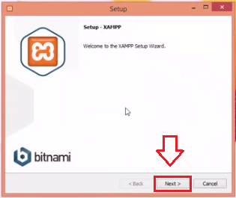
Kiểm tra xem đã check hết chưa nếu đã check hết rồi. Chọn Next để tiếp tục.
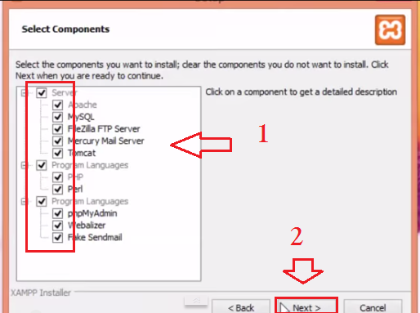
Chọn thư mục để cài đặt. Mặc định sẽ là ổ C. chọn Next để tiếp tục.
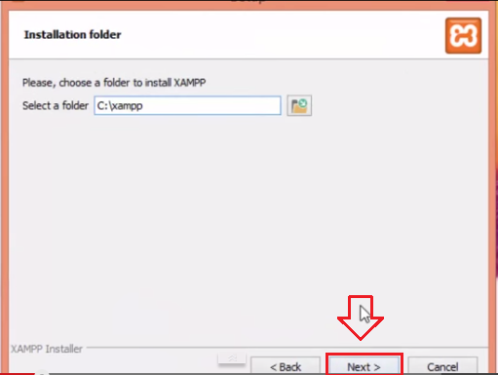
Bỏ chọn ở mục Learn more about Bitnami for Xampp. Chọn Next.
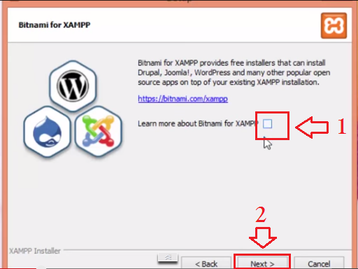
Chọn Next tiếp tục.
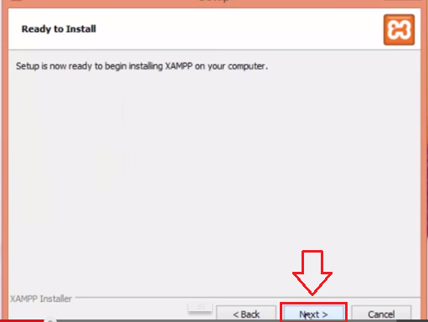
Đợi quá trình cài đặt và chọn Finish để kết thúc.
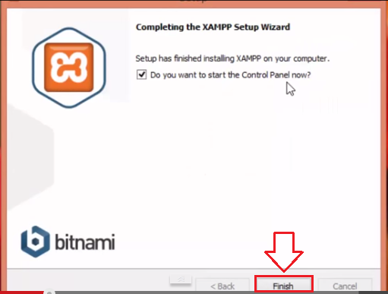
Sau khi cài đặt thành công. Chạy chương trình chọn Start để mở Apache và MySQL.
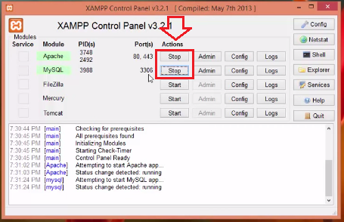

Cài đặt Cake PHP
Giải nén, vào thư mục của web server.
Trong ví dụ này thư mục webser gốc là: C://xampp/htdocs
Vậy ta có cấu trúc như sau: C://xampp/htdocs/cakephp-1.3.20
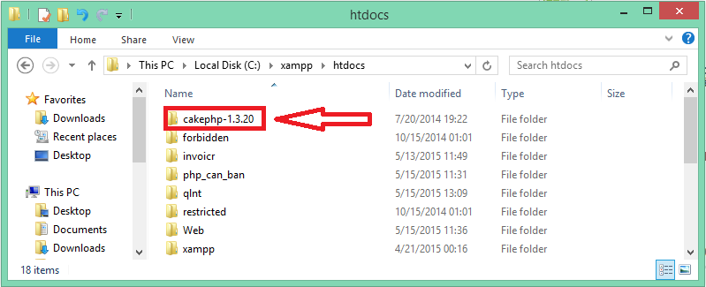
Sau khi giải nén xong. Click phải lên My computer chọn Properties.
Chọn Advanced system settings.
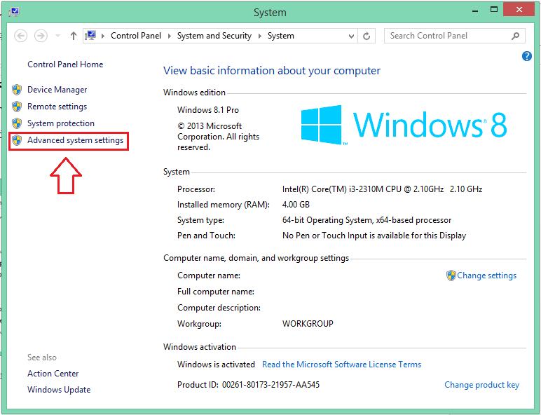
Chọn Environment Variables…
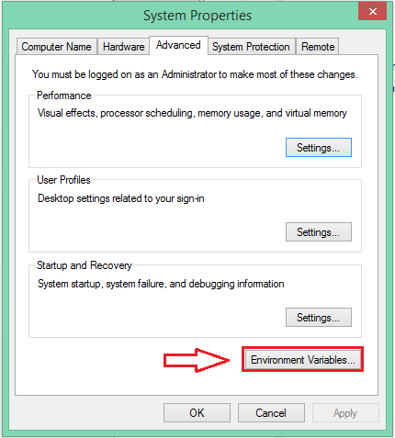
Chọn Path => chọn Edit…
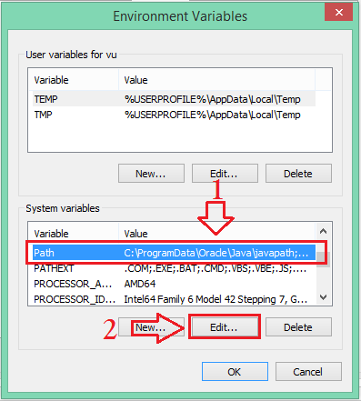
Coppy đường dẫn và past vào. Chọn OK.
- Cake php: C:\xampp\htdocs\cakephp-1.3.20\cake\console\;
- PHP: C:\xampp\php\;
- MySQL: C:\xampp\mysql\bin\; (Cái này để chạy các câu lệnh SQL trực tiếp trên Console, có thể bỏ qua phần cái đặt này)
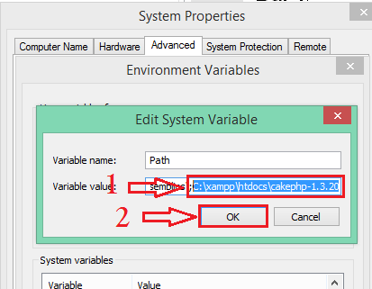

Test cake PHP:
Mở Command prompt.
Gõ: cd C:\xampp\htdocs => enter
Gõ: cake bake => enter
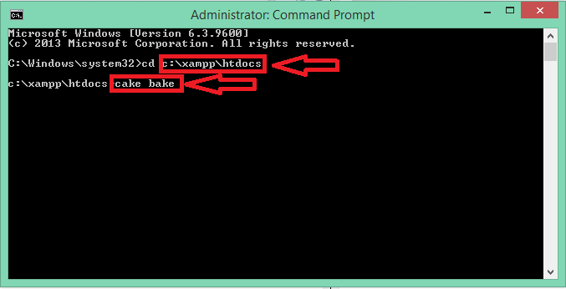
Gõ: tên thư mục hoặc tên dự án, website muốn tạo, trong ví dụ này ta gõ cakephp
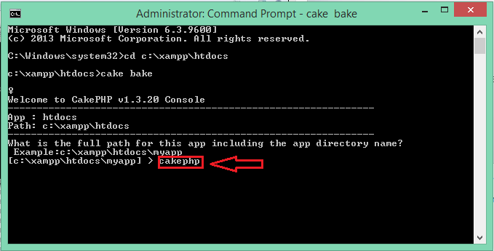
Gõ: enter để chọn mặc định ở các bước này.
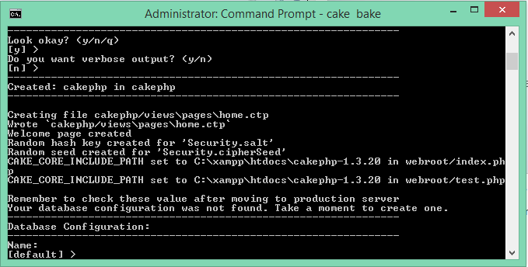
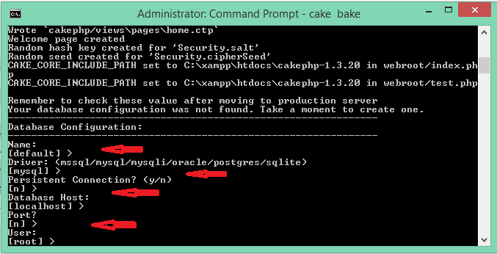
Phần User: nếu ta có tài khoảng của phpmyadmin thì gõ vào. Nếu không thì gõ enter để tiếp tục (tài khoảng mặc định là Root).
Nhập Password: nếu không thì gõ enter để tiếp tục.
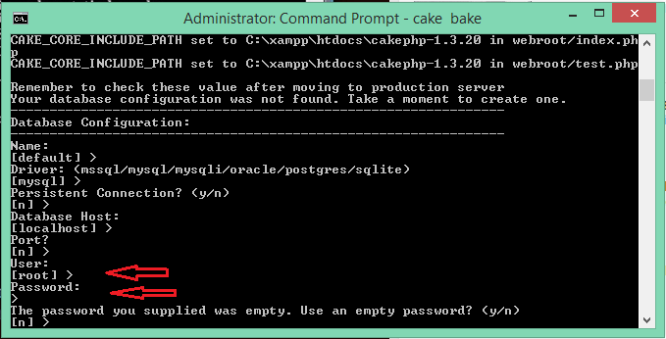
Gõ: y => enter (để sử dụng password rỗng). Lưu ý: Cần sử dụng chính xác user và password để có thể thực hiện được tất cả các thao tác trên cơ sở dữ liệu (nếu không phải chủ sở hữu hoặc người có đầy đủ quyền trên cơ sở dữ liệu sẽ không thể thực hiện câu truy vấn, hoặc tạo mới,…)
Database: gõ tên database trên phpmyadmin, trong ví dụ này là mysql. Lưu ý: các quyền của user phía trên với database để có thể thực hiện các thao tác.
Gõ: n => enter
Gõ: n => enter
Gõ: y =>enter
Gõ: n => enter và kết thúc quá trình cài đặt Cake PHP.
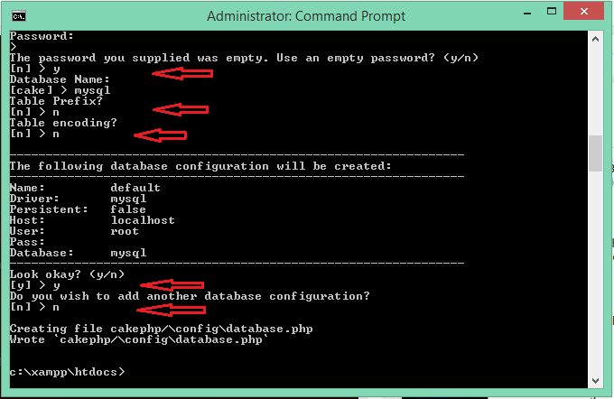
Đến đây thì ta đã hoàn thành quá trình cài đặt Xampp và Cake PHP.
Mở trình duyệt web: http://localhost/cakephp/ để kiểm tra.
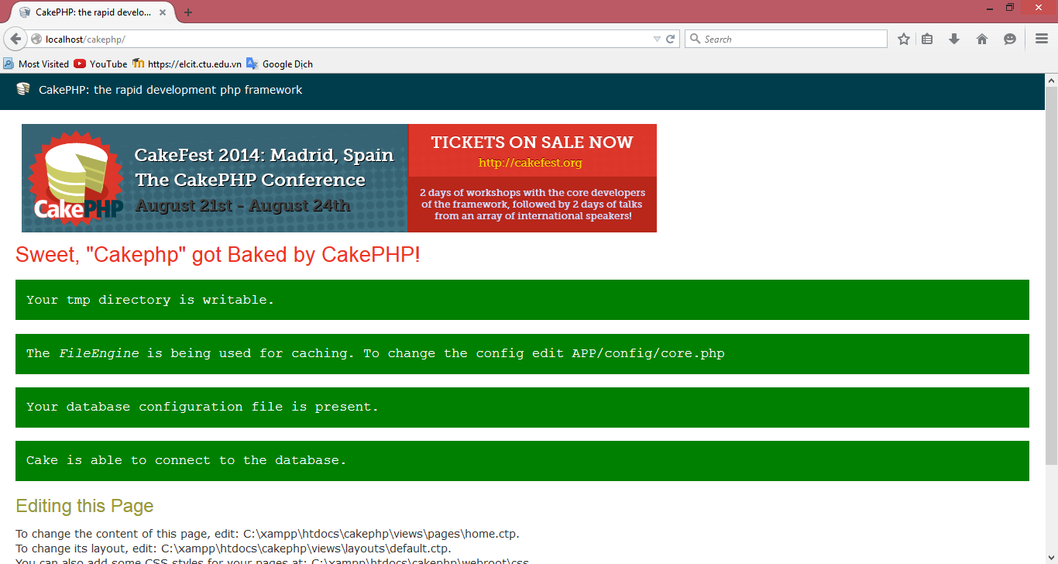

Các bước lập trình ứng dụng, triển khai

CAKEPHP – CẤU TRÚC VÀ CÁC THÀNH PHẦN CỦA FRAMEWORK CAKEPHP
Nội dung:
Giới thiệu các cấu trúc MVC trong CakePHP.
Quy tắc thiết kế cơ sở dữ liệu, cách đặt tên trong CakePHP.
Tự động sinh code.

Giới thiệu các cấu trúc MVC trong CakePHP

Giới thiệu cấu trúc MVC trong CakePHP
Cũng như đa số các PHP framework khác CakePHP được xây dựng trên mô hình MVC (Model - Controller - View).
Cấu trúc folder của CakePHP:
root/app/
/Config/
/Console/
/Controller/
/Lib/
/Locate/
/Model/
/Plugin/
/Test/
/tmp/
/Vendor/
/View/
/webroot/
/lib/
/vendors/
/plugins/
/.htaccess
/index.php
/README
Nhìn vào cấu trúc folder ở trên bạn sẽ thấy tất cả ba thành phần quan trọng này chính là ba folder Controller, Model và View trong thư mục app. Vậy ba thành phần này có mối liên hệ như thế nào? Để trả lời câu hỏi này thì chúng ta phải đi tìm hiểu từng phần một ở dưới đây:
- Model
Model là một trong ba phần quan trọng của Web Application MVC và nhiệm vụ của nó là thao tác trực tiếp với database. Dưới đây là các nhiệm vụ của nó:
- Xử lý, kiểm tra dữ liệu
- Lưu , xóa dữ liệu
- Tạo các mối quan hệ giữa Model này và Model khác ( hasMany, belongTo, hasOne)
- View
View chính là nơi tiếp nhận dữ liệu từ Controller và nó sẽ hiển thị thành một layout Web bình thường. Ví dụ khi bạn vào một website bất kì thì những gì bạn thấy đó chính là thể hiện của View. Tuy nhiên ta có thể hiển thị nó ở nhiều định dạng khác nhau thông qua Header trong PHP:
- HTML
- XML
- Media( video, music, image)
- Stream( download file )
- Controller
Controller là nơi nhận và xử lý các request từ người dùng, sau đó trả về dữ liệu cho người dùng qua View. Thông thường việc xử lý các requests đều phải thông qua Model nên Controller như "cầu nối" giữa Model và View. Ngoài ra Controller còn có một số nhiệm vụ sau
- Kiểm tra authentication hoặc authorize
- Xác định định dạng để xuất ra View
- Truy xuất và xử lý data từ Model
- Kiểm tra dữ liệu nhận về từ client thông qua request
Sau đây là mô hình request và response trong CakePHP:
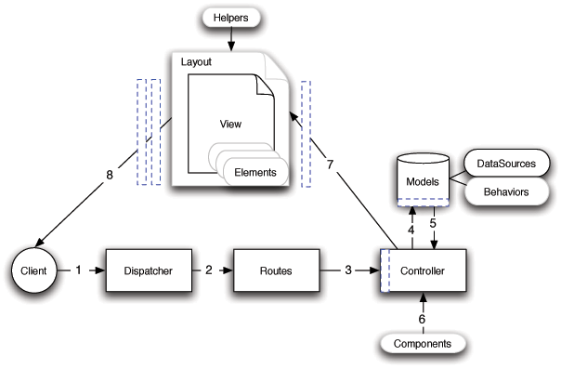

- Trước tiên, Dispatcher nhận request của người dùng sau đó dựa vào Routes để xác định được Controller nào cần gọi để xử lý request đó (bước 1 và bước 2)
- Tại Controller, request của người dùng được xử lý. Những xử lý này có thể được thông qua Components như Authenticate, Session, Cookie ... Sau đó Controller sẽ response dữ liệu ra View. Những dữ liệu được response ra View có thể được truy xuất từ Model (bước 4, 5, 6, 7)
- Sau đó Views sẽ truyền dữ liệu nhận được từ Controller đến người dùng thông qua browser (xem bằng HTML hoặc cho download về)
- Ở đây ta thấy ở Model có Behaviours, DataSources, View thì có Layout, Helpers, Elements, đây là những thành phần chỗ trợ cho việc thao tác database (Model) hoặc xuất dữ liệu ra View
  - Model :
    - Behaviours : hỗ trợ những callback functions, có tác dụng trong việc truy xuất, xử lý và lưu trữ dữ liệu ( ví dụ : afterFind, afterSave, beforeSave ...
    - Datasources: hỗ trợ kết nối nhiều database trong một applications.
  - View :
    - Layout: dùng để định nghĩa layout chung cho loại đối tượng sử dụng.
    - Elements: dùng để viết những code HTML dùng chung
Helpers: Tích hợp nhiều phương thức, giúp việc xử lý HTML đơn giản hơn.
Ví dụ: FormHelper, HtmlHelper, PaginationHelper

Ví dụ
Các bạn xem thêm phần ví dụ cụ thể dưới đây để hiểu rõ hơn về cấu trúc MVC:
- Mô hình bình thường:
<?php
$connect = mysql_connect('myserver', 'mylogin', 'mypassword');
mysql_select_db('myDB');
if ($_SERVER['REQUEST_METHOD'] == 'POST') {
$news_id = $_POST['news_id'];
mysql_query("INSERT INTO commentaires SET news_id='$news_id',
auteur='".mysql_escape_string($_POST['auteur'])."',
texte='".mysql_escape_string($_POST['texte'])."',
date=NOW()"
);
header("location: ".$_SERVER['PHP_SELF']."?news_id=$news_id");
exit;
} else {
$news_id = $_GET['news_id'];
}
?>
<html>
<head>
<title>Les news</title>
</head>
<body>
<h1>Les news</h1>
<div id="news">
<?php
$news_req = mysql_query("SELECT * FROM news WHERE id='$news_id'");
$news = mysql_fetch_array($news_req);
?>
<h2><?php echo $news['titre'] ?> postée le <?php echo $news['date'] ?></h2>
<p><?php echo $news['texte_nouvelle'] ?> </p>
<?php
$comment_req = mysql_query("SELECT * FROM commentaires WHERE news_id='$news_id'");
$nbre_comment = mysql_num_rows($comment_req);
?>
<h3><?php echo $nbre_comment ?> commentaires relatifs à cette nouvelle</h3>
<?php while ($comment = mysql_fetch_array($comment_req)) {?>
<h3><?php echo $comment['auteur'] ?> a écrit le <?php echo $comment['date'] ?></h3>
<p><?php echo $comment['texte'] ?></p>
<?php } ?>
<form method="POST" action="<?php echo $_SERVER['PHP_SELF'] ?>" name="ajoutcomment">
<input type="hidden" name="news_id" value="<?php echo $news_id?>">
<input type="text" name="auteur" value="Votre nom"><br />
<textarea name="texte" rows="5" cols="10">Saisissez votre commentaire</textarea><br />
<input type="submit" name="submit" value="Envoyer">
</form>
</div>
</body>
</html>

- Mô hình MVC (code trên sẽ được chia làm 3 file khác nhau)
  - mymodel.php (xử lý thông tin trong database)
<?php
function dbconnect()
{
static $connect = null;
if ($connect === null) {
$connect = mysql_connect('myserver', 'mylogin', 'mypassword');
mysql_select_db('myDB');
}
return $connect;
}
function get_news($id)
{
$news_req = mysql_query("SELECT * FROM news WHERE id='$news_id'",dbconnect());
return mysql_fetch_array($news_req);
}
function get_comment($news_id)
{
$comment_req = mysql_query("SELECT * FROM commentaires WHERE news_id='$news_id'",dbconnect());
$result = array();
while ($comment = mysql_fetch_array($comment_req)) {
$result[] = $comment;
}
return $result;
}
function insert_comment($comment)
{
mysql_query("INSERT INTO commentaires SET news_id='{$comment['news_id']}',
auteur='".mysql_real_escape_string($comment['auteur'])."',
texte='".mysql_real_escape_string($comment['texte'])."',
date=NOW()"
,dbconnect() );
}
  - myview.php (chứa phần html hiển thị)
<html>
<head>
<title>Les news</title>
</head>
<body>
<h1>Les news</h1>
<div id="news">
<h2><?php echo $news['titre'] ?> postée le <?php echo $news['date'] ?></h2>
<p><?php echo $news['texte_nouvelle'] ?> </p>
<h3><?php echo $nbre_comment ?> commentaires relatifs à cette nouvelle</h3>
<?php foreach ($comments AS $comment) {?>
<h3><?php echo $comment['auteur'] ?> a écrit le <?php echo $comment['date'] ?></h3>
<p><?php echo $comment['texte'] ?></p>
<?php } ?>
<form method="POST" action="<?php echo $_SERVER['PHP_SELF'] ?>" name="ajoutcomment">
<input type="hidden" name="news_id" value="<?php echo $news_id?>">
<input type="text" name="auteur" value="Votre nom"><br />
<textarea name="texte" rows="5" cols="10">Saisissez votre commentaire</textarea><br />
<input type="submit" name="submit" value="Envoyer">
</form>
</div>
</body>
</html>
  - mycontroller.php (để xử lý vấn đề)
<?php
require ('mymodel.php');
if ($_SERVER['REQUEST_METHOD'] == 'POST') {
insert_comment($_POST);
header("HTTP/1.1 301 Moved Permanently");
header("location: {$_SERVER['PHP_SELF']}?news_id={$_POST['news_id']}");
exit;
} else {
$news = get_news($_GET['news_id']);
$comments = get_comments($_GET['news_id']);
require ('myview.php');
}
?>

Quy tắc thiết kế cơ sở dữ liệu, cách đặt tên trong CakePHP
Khi sử dụng CakePHP, bạn phải tuân thủ theo một số qui ước mà framework này yêu cầu: cách đặt tên file, tên lớp, các qui ước khi dùng view, model, controller.

Cách đặt tên file, tên lớp
Tên file sử dụng chữ thường, dùng dấu “_” để phân cách các từ.
Tên lớp dùng CamelCased (viết hoa chữ cái đầu tiên của từ).
Ví dụ: ta có tên lớp là MyClass thì tương ứng tên file phải là my_class.php
Dưới đây là các ví dụ về cách đặt tên file cho mỗi dạng lớp khác nhau mà bạn thường sử dụng trong ứng dụng CakePHP:
  - Một controller có tên lớp là NewsCategoriesController thì tên file tương ứng là news_categories.php.
  - Một component có tên lớp là SmtpMailComponent thì tên file là smtp_mail.php.
  - Một model có tên lớp là Product thì tên file là product.php.
  - Một behavior có tên lớp là UploadBehavior thì tên file là upload.php.
  - Một view có tên lớp là MySimpleView thì tên file là my_simple.php.
  - Một helper có tên lớp là MyImageHelper thì tên file là my_image.php.

Các quy ước về Model và cơ sở dữ liệu
Tên các lớp model được đặt ở dạng số ít và việc viết hoa thường tuân theo CamelCased. Ví dụ: Person, BigPerson và ReallyBigPerson.
Tên bảng tương ứng với các model của CakePHP ở dạng số nhiều và sử dụng gạch dưới (_). Tên bảng tương ứng với các model ở trên là people, big_people, và really_big_people. Tuy nhiên, bạn vẫn có thể đặt tên bảng khác đi và cho CakePHP biết điều này thông qua biến $useTable trong model. Bạn có thể dùng thư viện Inflector có sẵn trong CakePHP để kiểm tra dạng số ít/số nhiều của các từ. Các khóa ngoại trong các quan hệ hasMany, belongsTo, hasOne có tên mặc định là số ít của tên bảng kèm theo _id ở cuối cùng. Ví dụ với quan hệ NewsCategory có nhiều News, bảng news sẽ có khóa ngoại đến bảng news_categories là news_category_id.
Các bảng liên kết được sử dụng trong quan hệ hasAnhBelongsToMany (viết tắt là HABTM – quan hệ nhiều nhiều) được đặt tên bằng cách kết nối các tên model theo thứ tự abc, vì vậy tên đúng sẽ là apples_zebras chứ không phải là zebras_apples.
Tất các các bảng của model (không bao gồm bảng kết nối), bắt buộc có một khóa chính. CakePHP không hỗ trợ khóa chính gồm nhiều cột. Nếu bạn muốn thao tác trực tiếp kết nối (join) các bảng, hãy truy vấn trực tiếp hoặc thêm một khóa chính thay cho khóa nhiều cột. Ví dụ:
CREATE TABLE posts_tags (
id INT(10) NOT NULL AUTO_INCREMENT,
post_id INT(10) NOT NULL,
tag_id INT(10) NOT NULL,
PRIMARY KEY(id));
Lẽ ra trong table post_tags, bình thường thì 2 cột post_id và tag_id ta có thể cho nó làm khóa chính nhưng CakePHP không chấp nhận điều này, do đó ta phải thêm một khóa khác có tên là id. Khóa chính mặc định trong CakePHP là cột id, kiểu int, tự tăng. Tuy nhiên, bạn cũng có thể định nghĩa lại khóa chính cho bảng thông qua biến $primaryKey trong model.
Thay cho việc sử dụng kiểu int, auto-increment làm khóa chính, bạn có thể sự dụng char(36) hoặc binary(36), khi đó CakePHP sẽ tự động tạo ra UUIDs để làm khóa khi ta thêm mới một record. UUID là một chuỗi gồm 32 byte, tương ứng với 36 ký tự, ví dụ: 550e8400-e29b-41d4-a716-446655440000.

Quy ước về Controller
Tên lớp của controller đặt theo dạng số nhiều, tuân theo CamelCased và cuối tên phải có chữ “Controller”. Ví dụ: ProductsController, NewsController.
Phương thức mặc định trong controller là index(). Nếu bạn gọi một controller mà không có một action cụ thể nào, index() sẽ được gọi. Ví dụ: bạn gõ http://abc.com/products/ cũng giống như http://abc.com/products/index.
Khi một phương thức trong controller được đặt tên với dấu “_” ở phía trước, bạn sẽ không thể truy xuất nó từ bên ngoài mà chỉ có thể truy xuất trong controller đó (cái này gọi là private). Ví dụ: bạn viết một method có tên là _get_list_news() trong NewsController thì bạn sẽ chỉ có thể truy xuất $this->_get_list_news() trong NewsController mà không thể gọi http://abc.com/news/_get_list_news, sẽ báo lỗi ngay!

Quy ước về View
Tên file của view được đặt tương ứng với phương thức trong controller và để trong thư mục theo tên file controller (không kèm theo chữ “controller”). Ví dụ: trong controller NewsController bạn có phương thức view_all() thì tên file view là view_all.ctp, đặt trong thư mục app/views/news/
Mặc định, nếu trong controller NewsController có method view(), khi gọi action view trên trình duyệt, controller sẽ tìm file view.ctp trong app/views/news/view.ctp, tuy nhiên, bạn có thể gọi một file view khác không phải là view.ctp bằng lệnh $this->render(‘ten_view’);

Ví dụ
Tên bảng trong CSDL: products.
Tên lớp của model tương ứng: Product, file nằm tại app/models/product.php.
Tên lớp của controller tương ứng: ProductsController, file nằm tại app/controllers/products_controller.php.
View nằm tại app/views/products/index.ctp.
Khi gõ http://abc.com/products/ trên trình duyệt, CakePHP sẽ thực thi hàm index() trong ProductsController (vì hàm index() là hàm mặc định), khi đó model Product sẽ được dùng để lấy dữ liệu trong bảng products, đổ ra file index.ctp và hiển thị lên trình duyệt.

Tự động sinh code
Sử dụng cake console để sinh code tự động trong cake PHP. Cake consonle là một giao diện dòng lệnh giúp ta tạo các project bằng cake php một cách nhanh chóng, mà ta không cần phải coppy một thư viện cho các project khác nhau. Ngoài ra ta cũng có thể tạo các model, controller, view từ cake console tuy nhiên ta phải tạo CSDL trước.
Ta sẽ thiết lập môi trường cho cakephp và cake console. Lưu ý sinh code tự động bàng cake console ta phải thực hiện theo từng bước tạo Model, Controller, View.
Bước 1: Tạo project để chứa các model, controller, view
- Mở CMD và trỏ tới thư mục project mới tạo.
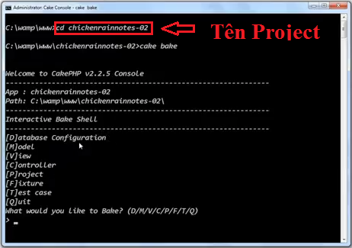
- Gõ cake bake => hiển thị danh sách chúng ta có thể bake được (database, model, view, …).
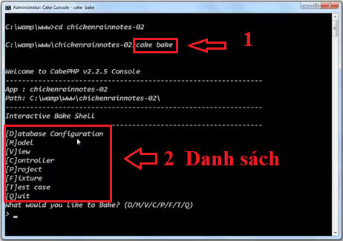
Bước 2: Tạo model
- Gõ m => enter… hiển thị danh sách các model mà ta có thể tạo trong database. Muốn tạo model nào thi gõ số thứ tự của model đó.
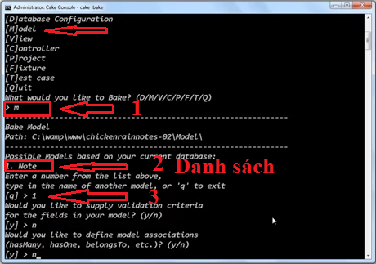
- Chọn ràng buộc dữ liệu chọn n => enter để bỏ qua.
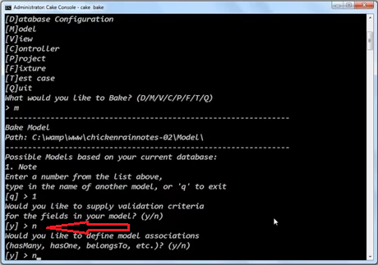
- Chọn mối quan hệ các bảng y => enter.
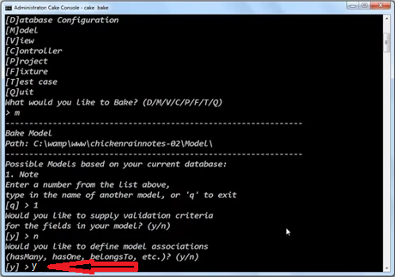
- Chọn y => enter.
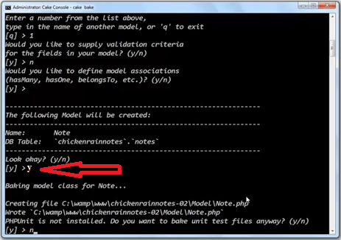
- Tạo file để test chọn n => enter.
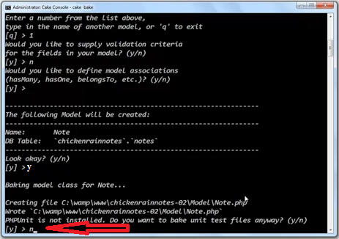
Bước 3: Tạo controler
- Gõ c => enter. Và gõ Enter các phần còn lại.
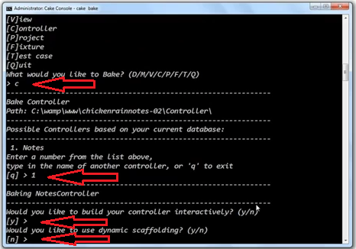
- Đến phần tạo các phương thức cơ bản (index (), add(),view(),…) chọn y => enter.
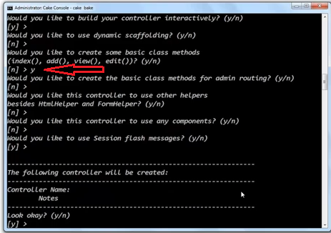
- Tạo các phương thức cho quyền Admin y => enter.
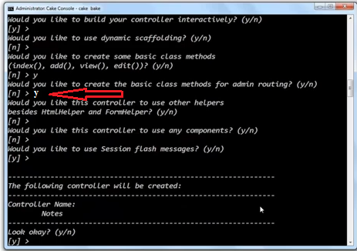
- Hỏi có dùng các heper nào khác không n => enter.
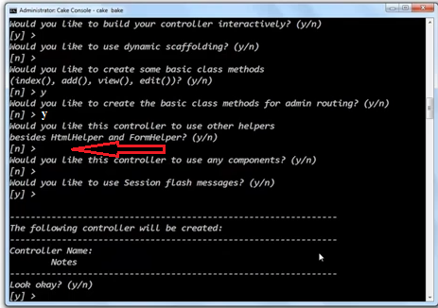
- Hỏi có dùng các component nào khác không chọn n => enter.
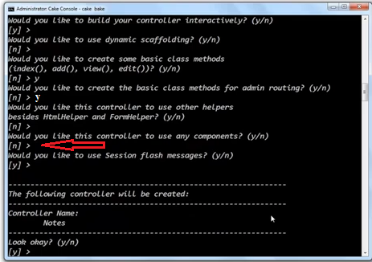
- Chọn các session chọn y => enter.
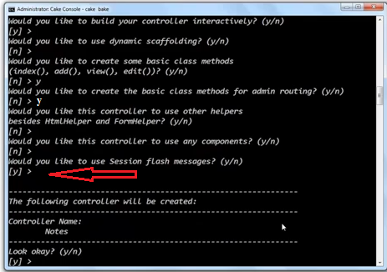
- Chọn y => enter.
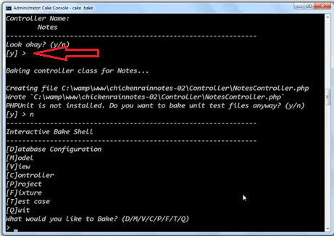
- Tạo file test chọn n => enter.
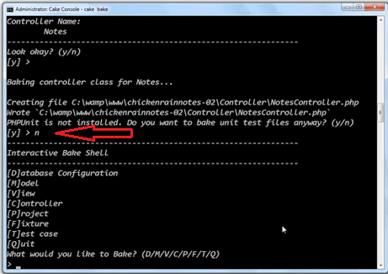
Bước 4: Tạo view
- Gõ v => enter.
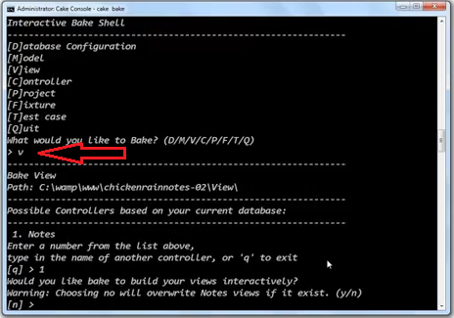
- Tương tự như trên muốn tạo view nào thì ta gõ số thứ tự của view đó.
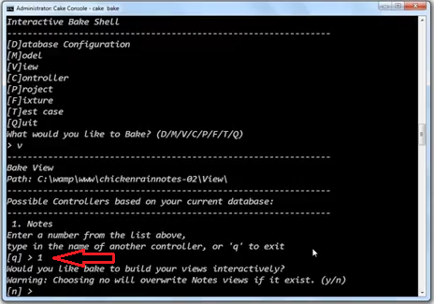
- Tùy chọn tiếp theo sẽ ghi đè lên các view đã có sẵn gõ để mặc định gõ enter.
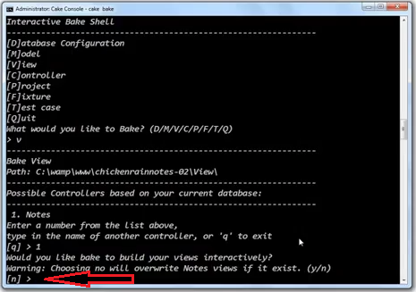
Sau khi đã tạo thành công các model, view, controller ta có thể kiểm tra lại trên localhost.

THIẾT KẾ MODEL
Nội dung:
Định nghĩa các khóa, quan hệ giữa các bảng.
Kiểm tra dữ liệu (Validation).
Viết behaviors cho Model.

THIẾT KẾ CONTROLLER
Nội dung:
Các thành phần trong Controller và cách sử dụng.
Các khai báo, các biến hàm để chuyển tiếp cho view.
Viết components để sử dụng Controller.

THIẾT KẾ VIEW
Nội dung:
Thiết kế giao diện từ Controller chuyển qua.
Thiết kế giao diện trang chủ.
Thiết kế các helpers dùng cho View.

CÁC THÀNH PHẦN KHÁC

